

实验报告

课程名称： 电工与电子技术实验

实验 三 ：单管交流电压放大电路

实验日期： 2020 年 6 月 2 日

地点： 实验台号：

计算机 专业 班

学号：

姓名：

教师评语： 评分：

教师签字：

日 期：

一、实验目的

（1）掌握晶体管放大电路静态工作点的调试方法。

（2）了解静态工作点的改变对放大电路性能的影响。

（3）了解饱和失真和截止失真对放大电路输出电压波形的影响。

（4）会计算静态工作点的各个参数。

（5）进一步熟悉LTspice仿真软件的使用。

二、实验原理

单管交流电压放大电路的最典型电路是共发射极分压偏置式交流电压放大电路，电路如图 3-1 所示。

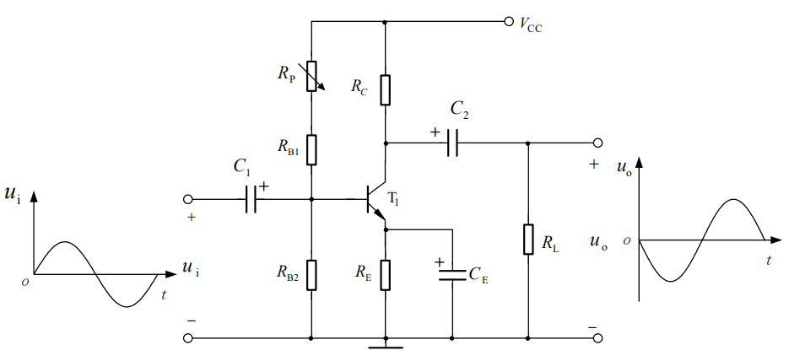

图3-1 分压偏置式共发射极交流电压放大电路

在图 3-1 中，晶体管为非线性元件，要使放大器不产生非线性失真，就必须建立一个合适的静态工作点，使晶体管工作在放大区。当工作点在点处，靠近晶体管输出特性曲线的截止区，过低（小，则  小，大），晶体管进入截止区，产生截止失真；当工作点在点处，靠近晶体管输出特性曲线的饱和区，过高（、 大，小），晶体管将进入饱和区，产生饱和失真，如图3-2所示。调节基极电阻（电位器）即可调整静态工作点。

图 3-1 中的电压放大倍数为



测量电压放大倍数应保证静态工作点在最佳位置，输出电压波形幅度最高且不失真的前提下进行。

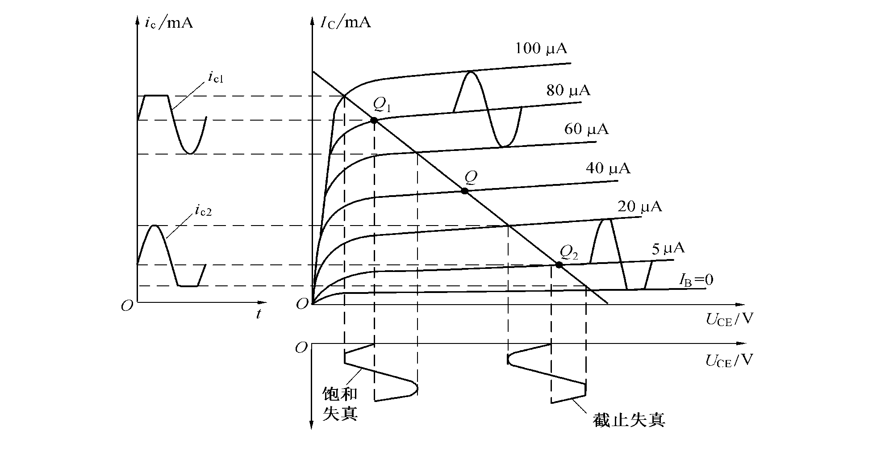

图3-2 静态工作点不合适引起的失真

三、实验过程与原始数据

1、调整静态工作点

实验电路按图 3-3 接线,。

设输入信号 $Ui$ 为正弦信号，其有效值 $Ui=10mV$，频率 $f=1kHz$。直流电压 $12V$ 从直流稳压电源中取出。

按以下步骤调整静态工作点：

第一步，将输入信号 $Ui=10mV$ 接入电路中，将直流电压 $12V$ 接入电路中。检查电路无误后，运行。

第二步，调节电位器 $R_{P}$，当 $Uce≈1/2Vcc$，此时静态工作点位置最佳，即工作点已经调好，观察输出电压波形。

第三步，工作点调好之后，关闭交流电源，分别测量 $U_{BE}、U_{CE}、V_{B}、V_{C}$，电位器 $R_{P}$ 的阻值，并计算 $I_{B}、I_{C}$ 的数值，将相关数据计入表 3-1 中。

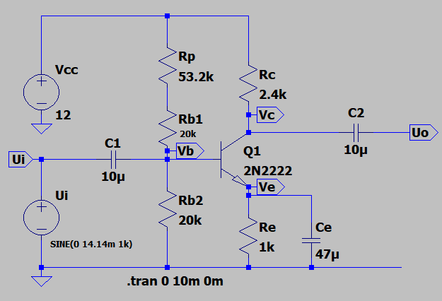

图 3-3 实验电路接线图

表 3-1 静态工作点数据

|  |  |  |  |  |  |  |  |
| --- | --- | --- | --- | --- | --- | --- | --- |
| 实测数据 | | | | | 根据实测计算的数据 | | |
|  |  |  |  |  |  |  |  |
| 0.67 | 6.00 | 2.44 | 7.78 | 53.2 | 8.60 | 1.76 | 204.7 |

1. 测量电压放大倍数

在图3-4中，当静态工作点测量完毕后，保持静态工作点不变（不变），接通交流电源。保持输入正弦信号电压有效值，频率 不变（用交流毫伏表监测）。改变负载的电阻值，测量负载开路和有载情况下的输出电压，计算电压放大倍数填入表 3-2 中。

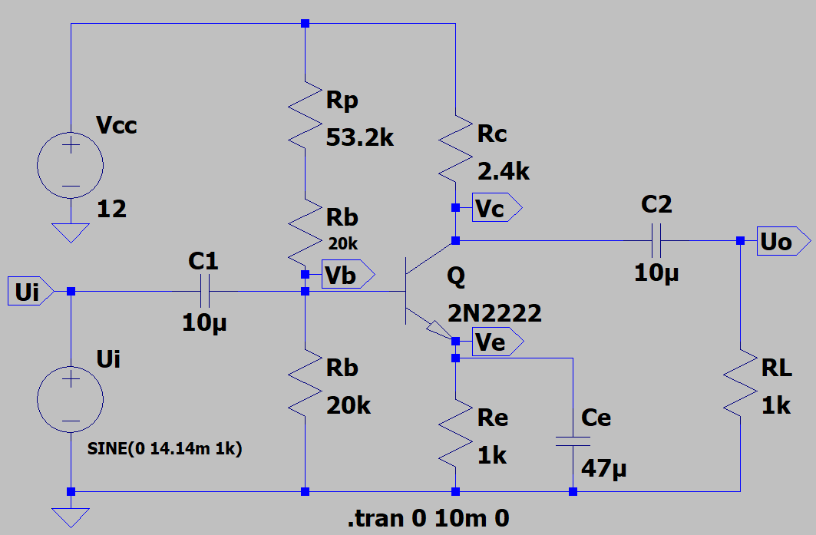

图3-4 接入负载的实验电路

表 3-2 测量电压放大倍数

|  |  |  |  |
| --- | --- | --- | --- |
| 条件 | $$Ui(mV)$$ | $$Uo(V)$$ | $$Au$$ |
| $$RL=∞（R_{P}不变）$$ | 10 | 1.46 | 146 |
| $$RL=10kΩ （R_{P}不变）$$ | 10 | 1.18 | 118 |
| $$RL=1kΩ （R_{P}不变）$$ | 10 | 0.439 | 43.9 |

1. 观测静态工作点对输出电压波形的影响

实验电路按图 3-3 接线，负载开路。按以下步骤调整静态工作点，测量数据填入表 3-3中。

（1） 最佳静态工作点的情况

按照之前调节静态工作点的步骤，调节，使静态工作点在最佳位置时，观察输出电压波形。然后关断信号源，测量  的电压值，计算，填入表 3-3 中。

（2）饱和失真的情况

将的阻值调小，输入信号不变，观察输出电压波形，使波形出现饱和失真。然后关断信号源，测量 的电压值，计算，填入表 3-3 中。

（3）增大输入信号造成截止失真的情况

首先断电更换两个电路元件，，，输入信号 ，频率，调节，使之达到最佳静态工作点。然后逐渐增大，观察波形，使输出电压波形同时出现饱和失真与截止失真，测量 的电压值，计算填入表 3-3 中。

表 3-3 静态工作点对输出电压波形的影响

|  |  |  |  |  |
| --- | --- | --- | --- | --- |
|  | | $RP$ 合适 $$Ui=10mV$$ | $RP$ 减小 $$Ui=10mV$$ | $RP$ 合适 $$Ui偏大$$ |
| *Q* 点 | 测量参数/V |  |  |  |
|  |  |  |
|  |  |  |
| *R*P /k |  | 20 |  |
| 计算静态值 | $$I_{B}=8.60μA$$ | $$I_{B}=15.8μA$$ | $$I_{B}=8.60μA$$ |
| $$I_{C}=1.76mA$$ | $$I_{C}=3.10mA$$ | $$I_{C}=1.76mA$$ |
| 失真判断 | | 最佳静态工作点 | 饱和失真 | 截止失真 |

四、实验结果及分析

1、调整静态工作点

调节电位器 $R_{P}$，当 $Uce≈1/2Vcc$，最佳静态工作点，观察输出电压如图3-5所示。

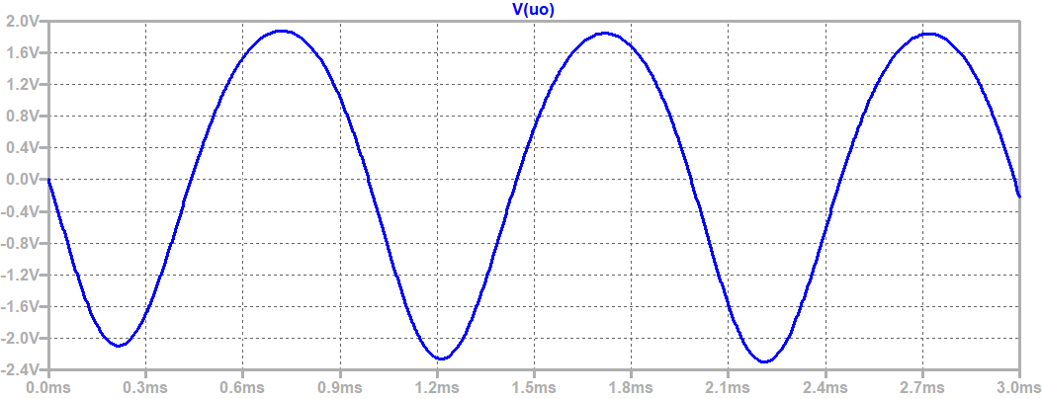

图3-5 静态工作点下的输出电压波形

1. 测量电压放大倍数

改变负载的电阻值，不同负载下的输出电压波形如图3-6所示。

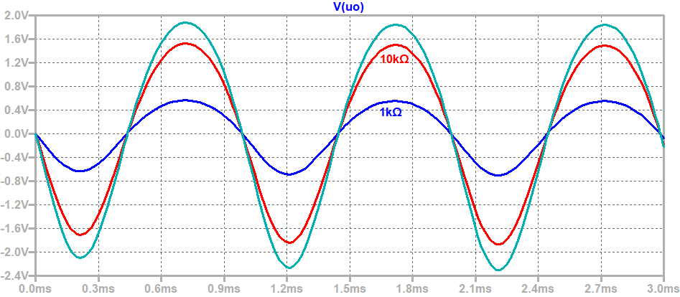

图3-6 不同负载下的输出电压波形

1. 观测静态工作点对输出电压波形的影响

调节最佳静态工作点的输出电压波形如图3-7(a)所示，将的阻值逐渐调小，饱和失真的输出电压波形如图3-7(b)所示 ,增大输入信号,造成截止失真和饱和失真的输出电压波形如图3-7(c)所示。

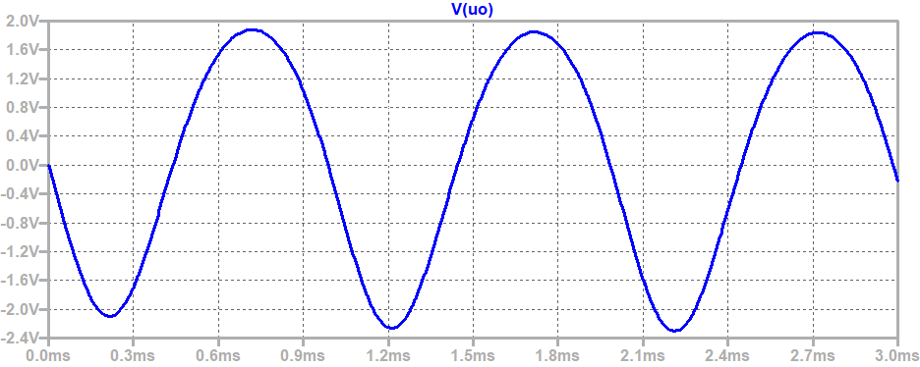

图3-7(a) 最佳静态点下的输出波形

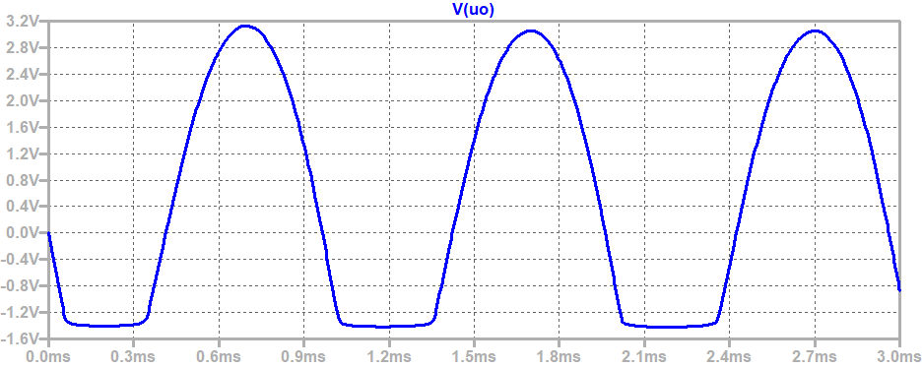

图3-7(b) 饱和失真的输出波形

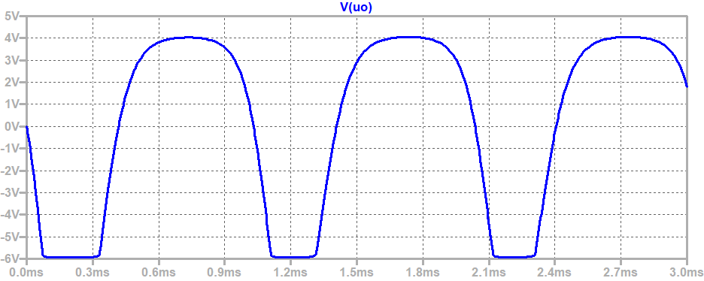

图3-7(c) 饱和失真和截止失真同时出现的输出波形

图3-7 不同工作点下的输出波形

五、思考题

（1）原因：[负载电阻](https://www.baidu.com/s?wd=%E8%B4%9F%E8%BD%BD%E7%94%B5%E9%98%BB&tn=SE_PcZhidaonwhc_ngpagmjz&rsv_dl=gh_pc_zhidao" \t "https://zhidao.baidu.com/question/_blank)过小或过大，三极管的基极偏流过大或过小。

饱和失真是工作点靠近晶体管输出特性曲线的饱和区。此时，交流信号基极电流不失真，而集电极电流的正半波进入晶体管的饱和区而被削顶，导致输出电压失真，负半周被削顶。

消除饱和失真的办法：增大基极电阻。

截止失真是工作点靠近晶体管输出特性曲线的截止区。此时，交流信号基极电流负半波进入截止区，导致集电极电流失真，导致输出电压失真，正半周被削顶。

消除截止失真的办法：减小基极电阻。

（2）增大三极管值，增大负载电阻值。

六、实验体会与建议

电工与电子技术实验是是启发学生思维、培养学生动手能力的有力手段，有助于我们将抽象的概念、复杂的电路转化为动手的实践。通过第三次实验，我将课堂上所学的基本放大电路用到实际的仿真操作，巩固了已学的理论知识。

首先，课前的预习十分有必要。通过复习教材的基本放大电路的组成、工作原理，根据指导书明晰实验目的，回顾复习知识清楚实验原理，让我对实验的内容更加明确，对仿真软件LTspice的使用更加娴熟，这些都对我们顺利且高效地完成课上实验有非常大的帮助。

其次，在进行仿真操作时，要牢记注意事项，严谨地连接电路，实事求是地记录实验数据。当然，实验的过程中并非一帆风顺，接线错误、读数误差都会影响实验结果的准确性，我们要熟悉和掌握多种故障检查的方法，学会独立排除故障。通过实验，我对单管交流电压放大电路的最典型电路——共发射极分压偏置式交流电压放大电路有了更深的理解，会设置适合的静态工作点，以免引起饱和失真和截止失真。更通过调节负载确定不同的放大倍数对电路进行动态的分析。

最后，通过实验数据进行分析和处理，进一步对实验原理进行验证，完成课后总结与实验报告，这都是对我们电工知识的深化及巩固，培养了实验动手的能力，有助于我们养成严谨求实的科学作风。